Потом стало не так страшно
После погрома советскими спецслужбами «Первого осеннего просмотра картин на открытом воздухе» в Беляево (названного «бульдозерной выставкой») пути его участников разошлись. Не только в смысле географии - многие эмигрировали, - но и «художественно-стратегически»: одни вошли в предоставленную властями резервацию нонконформистов, в Горком графиков, другие предпочли независимый и более рискованный путь. Среди последних, оставшихся в СССР, был Михаил Федоров-Рошаль.

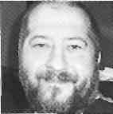
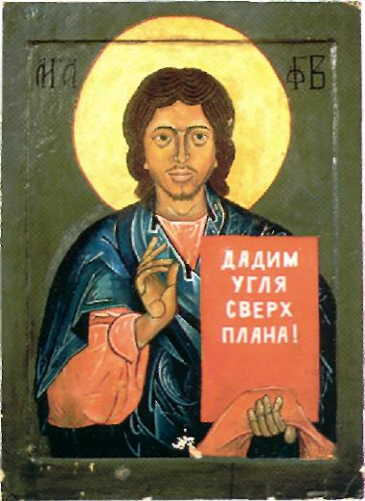
<i
Михаил Федоров-Рошаль
Музыка на холсте. 1974. 81x68 Mikhail Fyodorov-Roshal
Music on canvas. 1974. 81x68 cm
2
Михаил Федоров-Рошаль
Дадим угля сверх плана! 1974 78x57 Дерево, левкас, масло Mikhail Fyodorov-Roshal
Lei Us Produce lite Coil in Excess of
Ike Plan! 1974
78x57 cm. Oil on board
Ты был самым молодым, не считая Александра Рабина, участником "Бульдозерной выставки». Почему ты принял в пей участие? Я тогда был очень общительный, и в какой-то момент узнал об этой акции, наверное, от Виталия Комара и Александра Меламида. Но они, кстати, были против, говорили: ты еще молод, зачем тебе проблемы.
Так как же все происходило?
Поле в Беляево выбрали, во-первых, потому, что это было открытое, свободное пространство - рядом ни дороги, ни метро. А во-вторых, неподалеку проживал Виктор Тупицын, и я потом понял, что у него был некий штаб, куда частично свозили работы. И вот, мы спускались с картинами по лестнице и столкнулись нос к носу с тремя гэбэшниками. Секундная пауза - и мы пошли дальше. Я полагаю, что еще не было дано команды - что с нами делать; они нас спокойно пропустили, по очень внимательно посмотрели, запоминая.
Мы отправились на поле. Все были готовы к том)⁷, что последуют какие-то действия со стороны властей, но никто не ожидал столь бурной реакции. Кстати, «бульдозерная выставка» на самом деле - не совсем «бульдозерная»: бульдозеров-то не было, потому что медленные бульдозеры не смогли бы туда добраться вовремя. А были «мобильные отряды» поливальных машин ЗИЛ-130. Но когда такая машина едет на тебя со своими ковшами-ножами, полное ощущение, что это бульдозер.
Я даже не знаю, кто что показывал, потому что сама выставка была минутным делом. «Рабочие» отряды не дали возможности большинству участников даже распаковать картины! Правда, они не ожидали подобного наплыва зрителей. Полагаю, что художники тоже не думали, что приедет такое количество людей. Сначала была небольшая кучка, но очень своевременно об этом событии передали «голоса», и через полчаса народ повалил валом. Помню картинку: день был серый, и вдруг - луч солнца, на пригорке стоит толпа, а в центре тол-

27

ПШМЕНШШНАТАМ. ГЛАВАМ ГОСУДАРСТВ И ПРАВИТЕЛЬСТВ, АЕЯТЕАЯМ ННЖИ й ЙШШВД, РАБОЧИМ И КРЕСТЬЯНАМ."
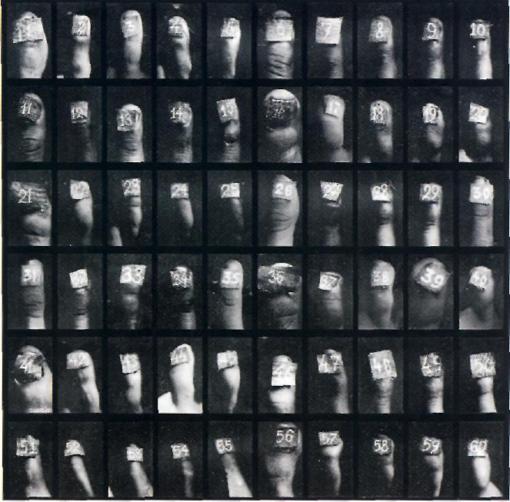
КРАСНЫЙ НАСОС-НАСП РАЗРЯДКИ ЧЕРНЫЙ НАСОС-НАСОС ИМПКВНМ
В0ШМИРАНАЗЕМАЕ-КАЧАЙ1Е! ВОШИНАПЫ ВАШИХ ШЕЙ-КШйТЕ! БО ИМЯ ДРЧЖБЫ И ЛЮЬВК-КАЧАИТЕ!
МЫ П1 КРАСНЫЙ НАСОС !
пы - подъехавший только что на такси, в желтом пиджаке и синем галстуке, актер Лев Прыгунов, популярный в то время персонаж. Неожиданный для властей шум поднялся из-за того, что какому-то западному корреспонденту разбили сначала камеру, а потом физиономию. Кто-то из «садоводов» проявил слишком много инициативы! А грузовики с саженцами - это был реальный театр абсурда! Естественно, никто ничего не высаживал, машины ездили, месили грязь, гоняли народ.
С какой работой ты пришел туда ?
У меня были две картинки: «Дадим угля сверх плана!» и «Музыка на холсте», документирующая мой предыдущий хэппенинг. Но я даже не смог их развернуть, только палец поранил, разрезая веревки! Вот Алик с Виталиком успели показать двойной автопортрет в стиле мозаики, который кто-то из «серой братии» взял и закинул потом в огромный грузовик с землей.
Александр Глезер в своих мемуарах пишет, что специально перед этим, условно говоря, перформансом было обговорено, что не будет никаких политических вещей, которые бы смогли раздражить власть. Двойной же профиль Комара и Меламида - это явно политическая велик
Такая договоренность тогда, наверное, была. Тем более, что за подобное выступление можно было вполне угодить за решетку Но этот портрет - вещь относительно безобидная, на нем только было написано
«Известные художники XX века». Да и гэбэшникам было плевать, что мы притащили! Им мероприятие надо было провести. Это потом уже стали очень внимательно следить за содержанием искусства.
Может, такое развитие событий тебе было в масть ? Ведь ты, по большей части, худож-ник-перформансист ?
Я не могу сказать, что я перформан-сист, но иногда мы делали перфор-мансы, акции, хэппенинги. Действительно, моя основная творческая деятельность началась с этого государственного «перформанса».
А были какие-нибудь лозунги с требованиями
со стороны художников ?
На моей памяти, нет. Было подготовлено некое программное письмо, которое собирались отправить в высшие художественные инстанции, но его дальнейшая судьба мне неизвестна.
Какую, в конечном счете, цель преследовали
организаторы ?
Цель была простая - показать, что в этой стране существует параллельная система культурных ценностей, что есть не только соцреализм, но еще и довольно большое количество художников, не согласных с данной концепцией.
3
Геннадий Донской, Михаил Федоров-Рошаль, Виктор Скерсис Мы качаем красный насос! Оргалит, масло, темпера, насосы. 1975. 175x200 Mikhail Fyodorov-Roshal, Gennady Donskoy, Viktor Skersis We are Pumping the Red Pump Oil and tempera on hardboard, pumps. 1975 175x200 cm
1
Геннадий Донской, Михаил Федоров-Рошаль, Виктор Скерсис К 60-летию Советской власти-Повое летоисчисление. 60 ногтей Рошаля, Донского, Скерсиса. 1977 Холст, масло, фотографии 81x68
Mikhail Fyodorov-Roshal. Gennady Donskoy, Viktor Skersis For 60th Anniversary of the Soviet Power. New Chronology. 60 nails of Roshal, Donskoy and Skersis. 1977 Oil and photographs on canvas. 81x68 cm

28

ГРАФИК ИСТОРИИ

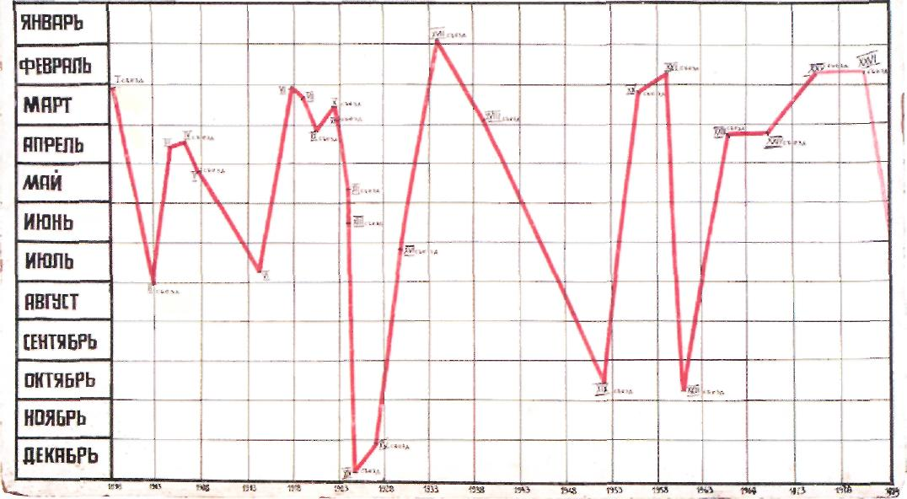

Геннадий Донской, Михаил Федоров-Рошаль, Виктор Скерсис График истории КПСС в съездах 1976. Эмаль, фанера Mikhail l-'yodoiov-Roshal, Gennady Donskoy, Viktor Skersis C.P.S. U. History Diagram in the Party Congresses 1976. Enamel on plywood

Но до этого ведь тоже были выставки нонконформистов в разных клубах, на квартирах"? Квартирных еще не было. Помню одну выставку Рабина в каком-то клубе, из которого после этого выгнали директора. Потом была практически официальная экспозиция кинетис-тов. В принципе, так могло и продолжаться - от нашей выставки земля бы не разрушилась, а коммунистическая партия продолжала бы существовать.
Вероятно, застрельщики хотели просто заявить свои права на нормальную экспозиционную площадку для современных художников, что, в конечном счете, года через два вылилось в организацию живописной секции при Горкоме графиков? Об этом говорили?
Конечно. Ради этого, в том числе,
все и делалось.
Просто нигде в документах и воспоминаниях, касающихся «бульдозерной выставки», об этом ничего не сказано.
Что там делала инициативная группа, я, честно говоря, не знаю. Но подразумевалось, что люди выходят ради самой выставки. В конечном счете, тут же последовал результат: через две недели, 29 сентября, была выставка в Измайлово, а на следующий год - на ВДНХ.
А как ты думаешь, не было ли у инициативной группы идеи устроить чисто диссидент-
ское выступление с тем, чтобы поставить власть перед дилеммой: если мы вам не нужны, вышлите нас, как Солженицына.
Во-первых, выслали одного только Солженицына, других писателей не высылали. Поэтому смешно думать, что за границу отправили бы пятнадцать членов инициативной труппы. Никто не хотел эмигрировать просто так, все стремились показывать себя здесь.
Эта мысль появилась у меня, потому, что в скором, времени уехали Оскар Рабин, Лидия Мастерков а, Валентин Воробьев, Комар и Меламид...
Рабина действительно выслали, хотя он не хотел уезжать. А Алик с Виталиком собирались уехать, но, когда это случилось в 1977 году, все было не так спокойно. С одной стороны, они были как бельмо на глазу, но к этому времени уже состоялось несколько их выставок. Так что до конца не было ясно, отправят их на Запад, или на Восток. Для начала их разделили, выпустили с промежутком в год: сначала Алика, йотом Виталика. С другой стороны, у всех была каша в головах, и я думаю, что даже инициативная группа не была уверена в результатах. Они действовали, как Бонапарт: главное - ввязаться в драку, а там посмотрим. Я

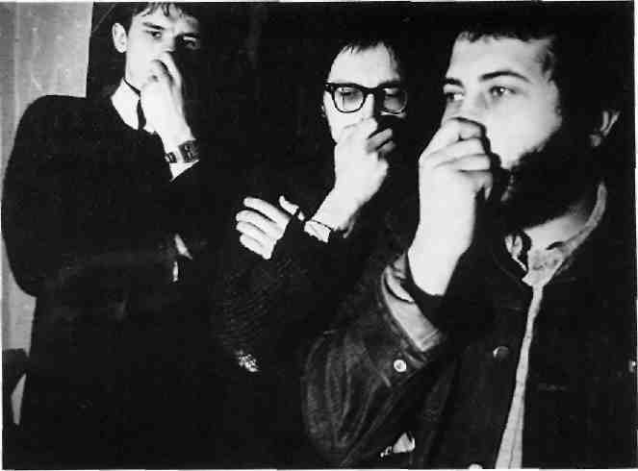
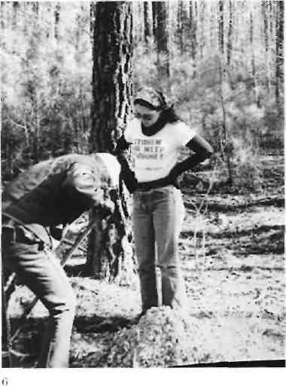

думаю, здесь присутствовало все: и момент яркого эпатажа власти, и стремление показать свои картинки, и желание получить площадку. Кстати, никто из собратьев-гуманитариев не добился такого «успеха» - ведь сразу начались какие-то «подвижки», подъем художников, хотя впоследствии все это все равно утонуло в болоте.

Потом, сразу же напали выставляться массами, уже не по пятнадцать человек -в павильоне «Пчеловодство», в ДК ВДНХ...
Да, в той выставке участвовало сто шестьдесят человек. Меня поразило, что накануне выставки в ДК инициативная группа сообщила нам, что власти не разрешают выставлять «Гнездо». При этом присутствовало человек сорок художников, потом подошли еще, и они дружно сказали, что снимут свои работы, если не будет «Гнезда»! И его оставили! Это был первый и последний раз, когда проявилась такая солидарность среди художников. А власть вынуждена была пойти на уступки!
Кто был среди зрителей ? Илья Кабаков, Никита Алексеев ?
Наверное, были. Я тогда многих еще не знал. Впрочем, в то время народ боялся «светиться»: подуй ветер чуть в другую сторону - человек десять вместо Горкома графиков рисовали бы совсем в других местах. Я-то ничего не боялся по молодости-дурости, да и потому, что всегда эту власть ненавидел и готов был с ней бороться!
А на тебе это как-то отразилось ? Или сошло с рук ?
Да я и не знаю. Меня никто никуда не забирал. Единственное, что я получил ранение от собственного ножа, когда хотел распаковать картинки, чтобы показать их. Тогда взяли в участок Сашу Рабипа, Оскара, Надю Эльскую. Ночь продержали, на утр о в ы пустил и.
А Комара и Меламида ?
Их помяли хорошо.
'Го есть, эти «поливальщики» толком не знали, кто из инициативной группы, а кто нет? Видимо, не знали. Там же были какие-то стажеры, и никто им фотографии художников не показывал, да это было и не важно. Мне, при всей моей молодости, было ясно, что с властью случился конфуз, она попросту обгадилась! Это было смешно до истерики: «рабочие» в навозе и грязи, саженцы, поливалки... Настроение у меня было замечательное. Забавно, что секретарь местного райкома носил фамилию Чаплин, и ведь все происходившее было настоящей чаплиниадой.
В конечном счете, ближайгиая цепь этого перформанса была достигнута. Через две недели в Измайлово состоялась роскошная выставка, через год - выставка в ДК ВДНХ.
Да, важно, что тогда мы реально узнали свои силы. Раньше все было как в тумане - ну, существовали какие-то «другие» художники, а выяснилось, что очень даже неплохие по качеству. Потом стали приезжать художники из других городов, в первую очередь, из Ленинграда. 1975 -
6
Геннадий Донской,
Михаил Федоров-Рошаль,
Виктор Скерсис
Станем на метр ближе! 1976
Фотография
Mikhail Fyodorov-Roshal.
Gennady Donskoy, Viktor Skersis
Lei's Become a Meter Closer! 1976
Photograph
Геннадий Донской, Михаил Федорон-Роиталь, Виктор Скерсис. В защиту окружающей среды. Минута всемирного недышаиия. Акция. 1976 Gennady Donskoy, Mikhail Fyodorov-Roshal, Viktor Skersis In Defense of Environment.. The Minute of World-wide Unbreathing Action. 1976

30

1976 годы были фантастическим Бременем. Квартирные выставки, разбросанные по всей Москве, создавали впечатление, что «наши» есть везде!
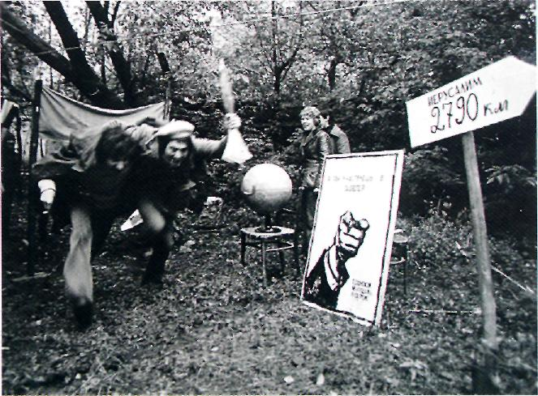
Кстати говоря, а кто из участников ''бульдозерной выставки» потом сотрудничал с Горкомом ?
Комар и Меламид были его членами уже в 1974 году. Сергей Бордачев. Владимир Немухин. Наверное, еще кто-то. Меня, к моему величайшему изумлению, не приняли сами художники. Объясняли это тем, что мои работы не имеют ничего общего С живописью (где ты, полный солидарности сентябрь 1974-го?!)
Один очень известный художник, милейший человек, говорил: «Миша, когда Вы устраиваете свои хэппенинги, Вы ведь не приглашаете пас участвовать. Ну, как же мы можем пригласить Вас?»
Так ты в Горкоме не участвовал ?
Я не был членом «секции живописи». Через пару лет вступил на общих основаниях в секцию book-design. Это важно было, чтобы не повязали за тунеядство. Был у власти такой способ борения с инакомыслящими.
Так или иначе, эта акция была показательна в том смысле, что в ней. участвовали художники самых разных группировок и направлений, они впервые образовали такое сообщество. Как ты думаешь, куда следует вписать «бульдозерную выставку» - в историю нашего современного искусства или в историю так называемого "другого искусства», андеграунда.? Согласись, что эти вещи не тождественны, потому что нонконформисты, андеграунд - художники, которые делают не так, как в официозе. Современный художник - это несколько другое.
Вопрос в том, что называть современным искусством. Для того времени и Той (/граны это искусство было современным, хотя и не мирового уровня, конечно. За исключением нескольких художников, которые уже тогда работали в контексте мирового постмодернизма, и искусствоведов, которые успели прочитать несколько статей на эту тему, народ даже не подозревал о том, что происходит в мире искусства, знания заканчивались на поп-арте.
А тебе лично и уже потом, твоим друзьям по группе «Гнездо» «бульдозерная выставка» дала что-то, какое-то ощущение свободы ?
Мне «бульдозерная выставка» дала много, хотя я думаю, я бы все равно
занимался тем, чем занимаюсь до сих пор, - соцарт, концептуализм и так далее... Насчет свободы - да, это был заряд на всю жизнь! Этот дух меня уже никогда не оставлял. А для кого-то, наверное, это сыграло еще большую роль: люди поняли, что можно не так бояться. То есть бояться, но не настолько! С другой стороны, власти увидели, что не стоит страшиться художников, потому что в них ничего крамольного нет. Сам факт осознания ими того, что есть и другие художники, которые при этом не так-то уж портят воздух, позволил потом появиться Горкому.
А насколько этой «разрешенной свободы" хватило для дальнейшего движения современного искусства?
Я считаю, что она ощущается до сих нор. Другое дело, что были взлеты и падения. Чистой же свободы хватило до 1976 года. Потом была Венецианская биеннале 1977 года с павильоном неофициального советского искусства, и мы принимали в ней участие. За это уже тогда Гена Донской попал в дурдом. Кто-то еще, наверное, пострадал. Потом пошел другой виток: начали придавливать кого-то больше, кого-то меньше. Потом посадили Славу Сысоева. Горком со временем стал официозной показухой, а «актуальным» художникам все равно негде было выставляться.
Тут-то и собрались мы с Никитой Алексеевым и Свеном Гундла-хом и придумали «Apt-ART».
Беседовал Михаил Боде
8
Геннадий Донской, Михаил Федоров-Рошаль. Виктор Скерсис. Забег в сторону Иерусалима на 1 метр 84 сантиметра. Акция. 1979 Gennady Donskoy, Mikhail Fyodorov-Roshal, Viktor Skersis The Heal for 1 m 84 cm in the Direction of Jerusalem. Action. 1979
9
Михаил Федоров-Рошаль
Il.i серии "Карикатуры из
журнала « Крокодил »
1974 - 1975
Mikhail Fyodorov-Roshal
From ■■Cartoons from "Crocodile"
Magazine» series. 1974- 1975
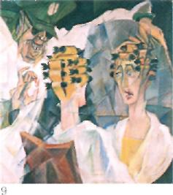

31

ТоЧКа ОТСЧета. Несмотря на то, что с момента «Бульдозерной выставки» прошло уже 30 лет, до сих пор никто так и не представил исчерпывающий анализ этого события. Нага «круглый стол» с участием теоретика искусства Евгения Барабанова, художников Никиты Алексеева и Анатолия Осмоловского и заместителя главного редактора журнала «Искусство» Михаила Боде - попытка разобраться, чего же в этой акции было больше: эстетики, политики, идеологии или авантюризма.

Валерий Герловин
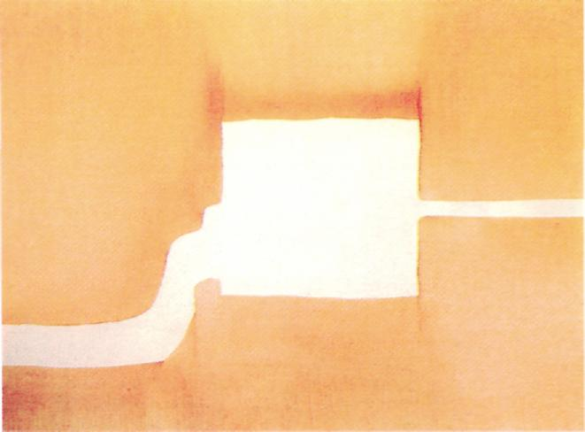
Без названия. Диптих (левая
часть). Холст, масло. 1973
Valery Gerlovin. Untitled
Left Part of Diptych
Oil on canvas. 1973
Михаил Боде. Юбилеи «бульдозерной выставки» у нас отмечают как некую Страстную Пятницу отечественного искусства. Хотелось бы разобраться, что это была за акция: стоит ли от нее отсчитывать историю нашего современного искусства, или же это скорее событие из разряда «другого искусства»; было ли это выступление современных художников или диссидентов?
Евгений Барабанов. Первым делом хочу внести важную коррективу. По взаимной договоренности работы на «бульдозерную выставку» отбирались самими участниками. Художники старались избежать любой зацепки, всего, что власть могла бы истолковать как «антисоветское», «антиобщественное», «порнографическое». Подобным самоограни-
чением «Первый осенний показ картин на открытом воздухе» 15 сентября 1974 года отсылал к художественным смыслам акции.
М. Б. Глезер пишет об этом в своих воспоминаниях. Но с другой стороны, Рошаль принес «икону» «Дадим угля сверх плана!», Комар и Меламид - тондо со своими профилями, что уж очень походило на канонические профили Маркса - Энгельса - Ленина. Вещи явно антисоветские.
Е . Б. Однако расправа над художниками, как известно, не зависела от содержания принесенных на пустырь картин. Власть рассматривала акцию как единое целое - как «провокационное действие, направленное на пропаганду абстрактно-формалистического искусства». Напротив, сегодняшний день побуждает оценивать «бульдозерную выставку» дифференцированно. Ее нельзя сводить к какому-то одному значению. С точки зрения истории современного искусства, здесь весьма существенны социально-критическое, по-литическо-правовое и художественно-эстетическое измерения. В социально-критическом измерении акция возвращала искусству его подавленную, извращенную системой коммуникативную функцию. Ловушкам управляемой коммуникации художники противопоставили модель искусства с обратной связью. Попытка отстоять право па независимую бесцензурную выставочную деятельность была также политико-правовым актом: утверждением условной автономии искусства перед лицом репрессивного режима. Оба эти измерения чрезвычайно современны. Даже метафора «открытого воздуха» - как воздуха свободы - все еще пользуется спросом.

33

3
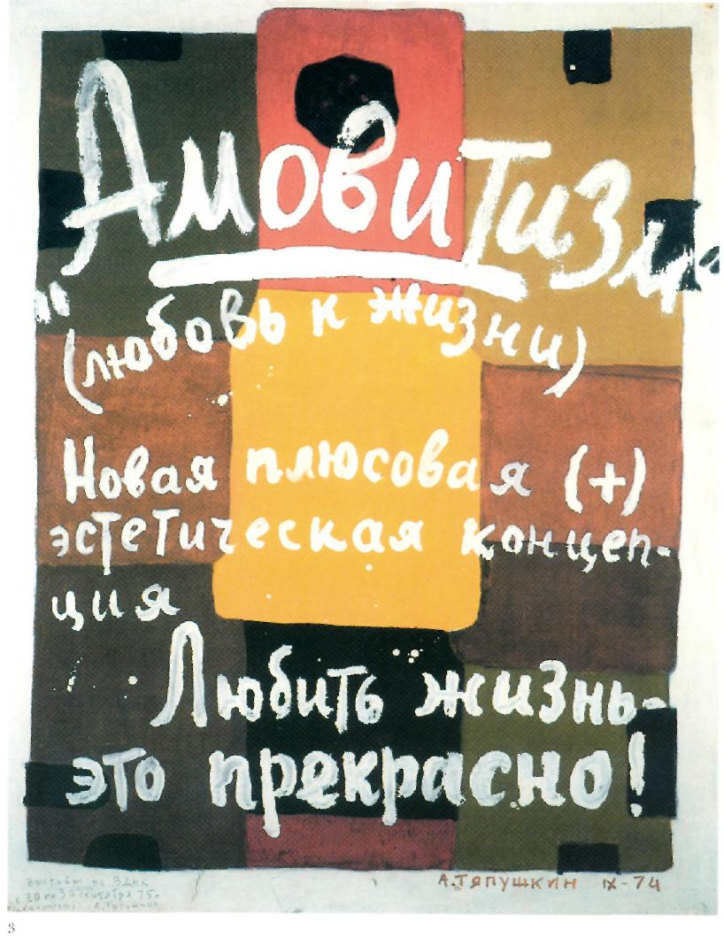
Алексей Тяпушкин. Амовитизм
(любовь к жизни) IX. 1974 Холст, масло. 100x80 Aleksei Tyapushkin. Amovilism (Love of the Life) IX. 1974 Oil on canvas. 100x80 cm

Художественно-эстетическое измерение сложнее. Я бы выделил два аспекта. Первый - то, как рассматривали свои действия сами художники. Их апелляции к выставкам на набережных Парижа или Лондона, конечно же, отсылают к традиционному образу уличного искусства. И если мы этот взгляд примем в качестве главного критерия, то тогда «бульдозерную выставку» следует рассматривать всего лишь как предтечу сегодняшней уличной живописи на Крымской набережной. Однако есть и другой аспект, па мой взгляд, более важный. «Бульдозерная выставка» - первый и самый значительный коллективный пер-форманс, с которого можно вести отсчет нашего современного искусства. При этом художники соблюли все принципы перформанса: соматическое дей-
ствие, четко обозначенные время и место, презентация и репрезентация, зрители, документация. Плюс реальный риск. Да, это не было концептуалистской игрой. Но перформанс и не обязан растворяться в концепт-арте. «Бульдозерная» акция была всецело конвенциональна, а предпринятый художниками радикальный пересмотр конвенций средствами перформанса наделяет ее дополнительными признаками современного искусства.
Что касается визуального дискурса объектов, то никакого упора на отличиях портрета Комара и Меламида от абстракций Мастерковой или экспрессионистских пейзажей Рабина вовсе не предполагалось. Перформанс не сводится к вещам, которые используются художником. «Бульдозерный» перфор-
34

маис осуществил новую модель художественного поведения. Власти это хорошо поняли и попытались отгородить художников стенами выставочного зала. Этим и занимался Владимир Ащеу-лов, председатель Объединенного горкома художников-графиков. Живописная секция при горкоме графиков на Малой Грузинской, которой он руководил в соответствии с рекомендациями Андропова, была попыткой повернуть современное искусство назад, в мир подцензурного салона. То, что некоторые художники не смогли либо не захотели в этом участвовать, означает, что возникла новая парадигма. Пространство пустыря, открытое действиям художников, конечно же, представило ее очень точно. Нулевое место, которое власть, в случае «бульдозерной выставки», обозначило как ненулевое. Однако выставка в Измайловском парке, а затем поездки за город группы «Коллективные действия» продемонстрировали, что современное московское искусство способно эту парадигму закрепить.
М. Б. Однако перформанс превратился в хэппенинг?
Е. Б. Да, если делать упор на спонтанность, с которой поливальные машины обрушились на сценарные действия художников. Более существенно другое: и сценарий, и обращение художников к широкой публике обнаружили, что нулевого пространства в советской системе не существует. Власть контролировала все коммуникативные ресурсы. Последующая ориентация московских художников на перформанс - прямое следствие «бульдозерной» акции. И еще одно подтверждение того, что она является символической датой рождения нашего современного искусства - трудного разрыва с «внутриутробной» фазой андеграунда.
М. Б. Не похоже ли это на бунты и войны запорожцев с Речью Посполитой, которые в принципе затевались для того, чтобы казакам войти в «реестр» - легализированные, оплачиваемые государством контипгенты? Что-то подобное этому «реестру» было сделано властями в виде Малой Грузинской?
Никита Алексеев. В то время я уже был художником, хотя и молодым. И для меня было заранее решено, что я никогда не захочу вписываться в этот реестр. Меня даже туда приняли, а потом я сам ушел, потому что там мне нечего было делать. Женя абсолютно прав - начала выстраиваться парадигма. Советская власть, проведя спецоперацию по устройству Горкома, призванного контролировать, разделять и властвовать, сыграла против себя: благодаря этому возникли какие-то другие автономные группировки, которые не захотели сотрудничать.
Анатолий Осмоловский. Я не понимаю, почему начало современного искусства нужно отсчитывать от «бульдозерной выставки». Все-таки известно, что до 1974 года было создано достаточно большое количество произведений искусства, вполне современных и интересных. Когда мы ищем начало модернистской эпохи, никто не вспоминает ту или иную выставку «Салона Отверженных», чаще говорят о тех или иных художественных работах или апеллируют к конкретным личностям. Почему мы должны отталкиваться от публичного события? Причем события, имевшего печальные последствия. Произошло мероприятие, за которым последовало устройство Горкома графиков, на деле оказавшегося салоном. Какое же это начало современного искусства? Наоборот,

Искусство /()4
35

можно говорить о том, что это мероприятие и его последствия были нейтрализованы властями. Если и стало оно началом современного искусства, то в смысле «отрицания»: увидев тупиковость такой стратегии в художественном аспекте, художники стали создавать параллельные официальной системе искусства автономные зоны.
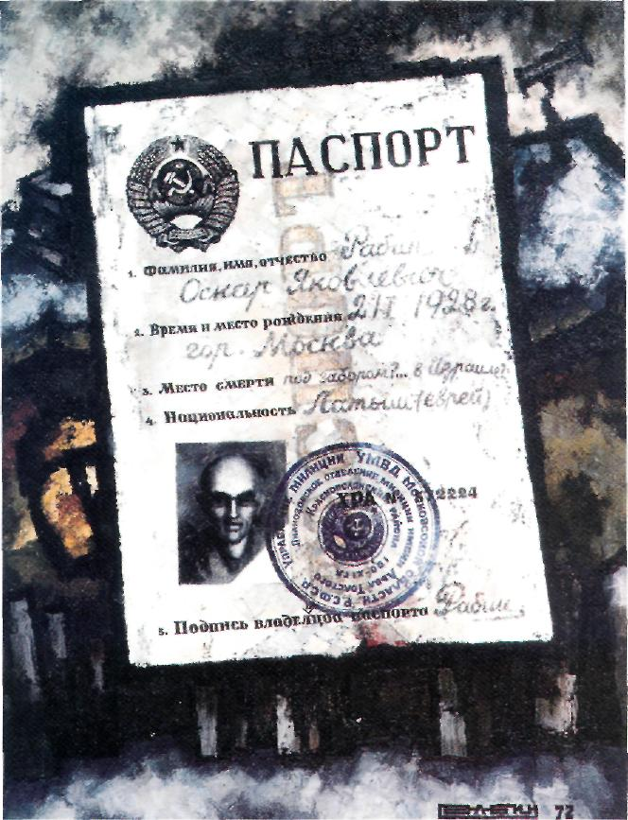
С другой стороны, неправильно определять это событие термином «перформанс». Перформанс - это мероприятие, запланированное автором или группой авторов, которое развивается по сценарию. Если мы говорим о хэппенинге с участием внешней стороны, то там тоже есть приемлемые или неприемлемые способы развития действия. Здесь же никакого перформанса пе было, организаторы не продумывали это как самоценное художественное высказывание.
Скорее всего, это была прямая политическая демонстрация, достаточно эффективная, насколько вообще может быть эффективна политическая демонстрация, да еще и организованная художниками. Люди вышли на пустырь, попытались сделать выставку, власти вначале разгромили ее, йотом задумались. Я читал воспоминания начальника пятого отдела КГБ, несколько глав в них посвящены «бульдозерной выставке». Этот человек пишет, что КГБ не отдавал приказ об уничтожении картин, это была полностью инициатива начальника местного райкома, которого, кстати, в результате сняли. Андропов, по свидетельству гэбэшника, любил экспериментальное изобразительное искусство, но его вкусы, если судить по Малой Грузинской, не были особенно передовыми. Художники получили право выставляться в залах, это йороший результат. Но поскольку эстетическая составляющая в данном мероприятии была не важна, художники, державшие тогда руку на пульсе времени, не смогли себя проявить на отвоеванных у власти территориях.
Н. А. Конечно, это был не перформанс и даже не хэппенинг. Если хэппенинг, то только советской власти. Не соверши власть такую чудовищную глупость при той политической конъюнктуре, ничего бы не было. Я приехал в Беляево в 12 часов, там было от силы человек пятьдесят, и все бы разошлись. Гениально сработали западные журналисты. Они практически в режиме реального времени пустили корреспонденции по «голосам», так что через час-полтора, когда на пустыре уже ничего не происходило, туда съехалось множество народа. Для тех времен цифра со-
вершенно фантастическая - семьсот человек собрались на краю Москвы, непонятно для чего. Получился невероятный пиар. Я не уверен, что Оскар Ра-бин, хотя он и человек прагматичный, до конца это продумал. Мне кажется, что в планах организаторов было 50 на 50 наивности и расчета, эстетики и политики. Конечно, они ждали какой-то реакции властей, по подобной никто не прогнозировал. И здесь я согласен с Женей - от этого осеннего показа, безусловно, можно отсчитывать паше современное искусство. И не потому, что там что-то показали.
Скорее, здесь была социально-психологическая революция. Очень многие люди поняли, что не надо бояться и что можно делать свое дело так, как ты хочешь. Был еще один интересный момент: я помню, как вел себя Кабаков, который стоял в сторонке на бугре за какой-то канавой. И потом он много раз повторял, что испытывал в тот момент животный страх. Про себя могу сказать, что я испытывал щенячий восторг: скакал по буграм, увора-
6
Оскар Рабин. Паспорт. 1972
Холст, масло. 90x71
Коллекция Дины Верни,
Париж
Oscar Rabin. Passport. 1972
Oil on canvas. 90x71 cm
Dina Vierny Collection. Paris

36

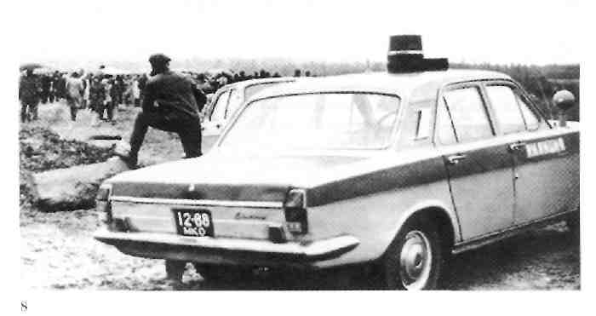
чивался от поливалок. Мне было очень радостно, вероятно, по молодости -мне был 21 год.
Что касается эстетической составляющей, приведу несколько примеров, как это потом развивалось. Выставка «Апт-арт в натуре» 1983 года. Отчасти мы ее сделали, потому что вокруг галереи «Апт-арт» была очень тяжелая атмосфера, и мы решили не рисковать и устроить выставку в шестидесяти километрах от Москвы. Работы делались для нее заранее, вещи были со своей спецификой, эстетическая составляющая была очень сильной. И далее, в 198(5 году, прошла выставка в Битцевском парке, которая называлась «Биться за искусство». В парке был небольшой сувенирный рынок. Мы туда явились в какое-то воскресенье: апт-артовская публика и примкнувшие к ним из группы «Детский сад». Было уже начало перестройки, и хотя существовала какая-то опасность, мы сознательно шли на это. На выставку сбежалось множество иностранных журналистов. Чуть не случилась драка с местными художничками, которые торговали матрешками. Конфликт был не с политической, а экономической подоплекой - сдуру они решили,
что мы подрываем их бизнес. Такое вот забавное развитие с 1974 года.
Е. Б. Несомненно, как любое значительное по своим социально-политическим последствиям событие, «бульдозерная» акция предопределила историю современного искусства России. Но продумана ли художественно-эстетическая составляющая этого события? На мой взгляд - она совершенно не раскрыта. От юбилея к юбилею воспроизводятся все те же банальности.
А.О. «Бульдозерная выставка», безусловно, стоит в истории современного искусства России, в его политической истории. Но насколько была изначально продумана ее эстетическая составляющая? По-моему, она практически равна нулю. Стоит ли тогда так мифологизировать это мероприятие? Если в основании современного искусства стоит столь неудачное в художественном аспекте событие, то каким должно представляться последовавшее за ним искусство?
Е. Б. Тогда начнем с начала, с того, что понятие «современность» по отношению к искусству само по себе бессодержательно. Есть множество современностей. И хотя все мы говорим о «пашей» современности, у каждого она своя. Когда наше московское искусство становится современным? С появления первых абстракций? Или когда Рогинский начал писать примусы? Или с «Альбомов» Кабакова? Или с постконцеитуализма? Или с «модного искусства» второй половины 1990-х? Совпадает ли современность с модой или риторикой постмодернистского нарратива?
Все эти вопросы достаточно сложные, и в попытках ответить на них мы всякий раз должны искать наиболее продуктивный контекст. Именно потому я и предлагаю рассматривать «бульдозерную выставку» во всем многообразии ее измерений, не сводя все к социально-политической составляющей. Мы знаем: одни художники смогли выйти на «открытый воздух», другие - нет. Почему? Что этой акцией преодолевалось? Только ли психология человека из подполья? Или еще эстетика подполья? Как изменяется художественное сознание, когда произведения демонстрируются не своим приятелям в подвале или хру-щобе, по в совершенно иной системе координат? Разве изменение контекста не есть одно из важнейших содержаний художественно-эстетического измерения? Ведь контекст - не внешние обстоятельства, по система оппозиций, которые мы вводим, когда считаем нужным

37

фиксировать различия, например, природное - искусственное, оригинальное - заимствованное... Показ на открытом воздухе - это новая, поворотная система оппозиций, не сводимых к противостоянию художник - власть или искусство официальное - неофициальное. Потом было Измайлово. Потом - группа «Коллективные действия», с другой системой художественных оппозиций и стратегий. Однако использование открытого пространства начинается с «бульдозерного» перформанса. Здесь один из истоков деконтекстуализации эстетики андеграунда. Н. А. Я хочу добавить про «Коллективные действия», я ведь с самого начала участвовал в группе. Очень интересный момент: когда мы придумывали наши первые акции в 1975 году, была мысль провести их на беляевском пустыре. Мы
от этого отказались, потому что это место было слишком маркировано социально. Но, тем не менее, первые две акции проходили в Измайлово. Безусловно, «КД» были причудливым образом вдохновлены «бульдозерной выставкой». Тем не менее, для меня последняя - явление, прежде всего, социально-психологической, а не эстетической действительности. Я считаю, что современное искусство можно отсчитывать с этого момента, потому что тогда многие, и я в их числе, почувствовали автономность и свободу.
Е. Б. Самое тревожное, что этот ресурс мы по сей день не можем интеллектуально реализовать. Если мы редуцируем художественное событие «показа картин на открытом воздухе» к социально-психологическому содержанию, если мы исключаем из собственной истории искус-

38

Ill
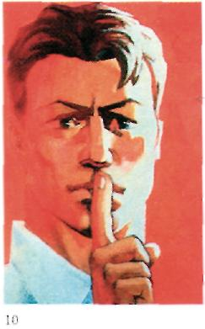
Виталий Комар, Александр Меламид. Не болтай! 1974 Холст, масло. 90x60 Частное собрание Vitaly Komar, Alexander Melamid. Do Not Chat! 1974 Oil on canvas. 90x00 cm Private collection
ства столь важный эстетический ресурс, возникает подозрение, что наша «современность» - всего лишь сектантский шовинизм современности. Но это не проблемы «бульдозерной» акции, это наши проблемы.
Н. А. Как свидетель, я заявляю: ничего я там не видел, потом)' что увидеть что-либо было нельзя. При этом я знал большинство художников и работ и со своей колокольни мог)⁷ заявить: большинство участников были плохими художниками, никакими. Так что в плане эстетической составляющей для меня там не было почти ничего интересного.
Е. Б. От того, что кто-то показывал плохие работы, ничего не меняется. Я говорю не о работах, но о перформансе. Говорю о том, что это была замечательная художественная акция, которую, в отличие от сотен других акций, мы вспоминаем по сей день. То, что из этих воспоминаний мы и сейчас: не можем извлечь художественно-эстетических смыслов, напрямую связанных с современным искусством, свидетельствует о нашем упрощенном понимании и современности, и самого искусства. Признаюсь, меня смущает современность, не способная вывести художественное прошлое за пределы истории малых групп. Разумеется, никакой специальной эстетической рефлексии по поводу бульдозерного перформанса у участников акции на пустыре мы не найдем. Но ведь многие художественные акции гоже не отягощали себя теоретической рефлексией; теории придумывались позже. Многие движения в нашем искусстве начинались как нетеоретические и пеотрефлексированные. Например, послевоенный абстракционизм был теоретически пеотрефлексированным. Но возможно ли абстрактное искусство без теоретических обоснований? Пожалуй, только миметическое, восходящее к образцам. «Бульдозерный» перформанс -продукт размышлений и споров об актуальной ситуации в искусстве. Применение к этой ситуации стратегий уличного искусства достаточно оригинально. Во всяком случае, не менее оригинально, нежели использование акции «Мухоморов» группой ЭТИ па Красной площади. Именно поэтому я и предлагаю начинать историю нашего послевоенного акционизма с «бульдозерного» перформанса.
Н.А. Развитие акционизма к все большей рефлексии, на самом деле, интересная тема. К примеру, трехбуквенное слово выкладывали из своих тел разные художники в разные времена. Сперва -
в середине 1970-х - Герловины, Иван Чуйков, Олег Яковлев. Это явно была в первую очередь дружеская шутка, искусство в общем-то в виду не имелось. Через несколько лет то же самое сделали «Мухоморы», причем не зная о первом «слове». Их выходка уже в большой степени осознавалась как художественная акция. Наконец, в начале 1990-х -ты, Толя, и твои друзья. Как я понимаю, это уже была художественная акция в чистой форме...
А. О. Если речь зашла об акции, которую я делал на Красной площади, то могу сказать то же, что мы говорили и о «бульдозерной выставке»: контекст в значительной степени меняет высказывание-авторов. Сделанное Герловиными и «Мухоморами» в лесу - не то же самое, что делалось на Красной площади.
В России изменилась политическая ситуация, и прежние взаимоотношения стали неактуальны в аспекте, в котором они тогда были реализованы - пет сейчас ни Советской власти, пи КГБ, ни даже СССР. С другой стороны, данное мероприятие - довольно примитивный вид высказывания. А «бульдозерная выставка» не сводилась только к отношениям между КГБ и современным искусством. Это был первый, повторяю, политический шаг в череде гигантского количества шагов, которые предстояло сделать. Акции «Коллективных действий», «Мухоморов», наконец, моя акция на Красной площади - шаги в этом же ряду. Но в каждом конкретном случае политическая составляющая в соотношении с художественной не одинакова. Моя акция была скорее концом целой эпохи -ведь я уж точно последний, кто имел «контакт» с КГБ.
Н. А. Я хочу вернуться к обсуждению того, являлась ли «бульдозерная» пер-формансом, а потом)' тебе, Толя, вопрос: когда вы планировали акцию на Красной площади, у вас был сценарий. Вы рассчитывали именно на ту реакцию, которая произошла со стороны власти? Я это спрашиваю потому, что, насколько мне известно по разговорам с Витей Тупицы-ным, Оскаром Рабипым, Виталием Комаром и Мишей Рошалем, они ждали какой-то реакции, но не предполагали, что она будет настолько дурной.
А. О. Прежде всего мы планировали эту акцию в пику «закону о нравственности», вышедшему за несколько дней до этого. По данному закону в общественных местах запрещалось ругаться матом. Когда мы сделали перформанс, я тут же получил фотографии, и меня мой

39

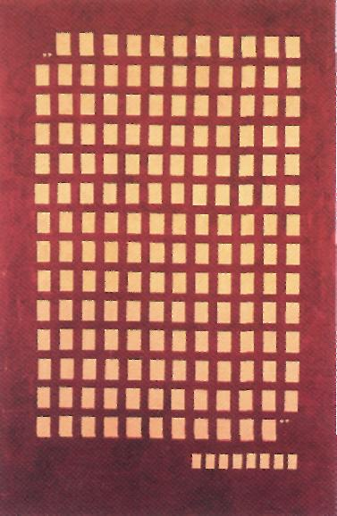
11
менеджер Григорий Гусаров спрашивал, будем ли мы их публиковать в «Московском комсомольце» или нет. Когда я увидел фотографии, я понял, что будут проблемы с властями, но решил, что публиковать надо - это был сознательный выбор. И па следующий день начались обыски, аресты - все по полной программе. Власти хотели сделать в короткий срок показательный процесс именно для того, чтобы «проиллюстрировать» необходимость «закона о нравственности». В этом смысле я готовился к проблемам. Я даже хотел идти на суд, но меня все мое окружение отговаривало. А потом вступилась художественная общественность, и дело было прекращено за отсутствием состава преступления. Надо сказать, что Михаил Боде был одним из немногих (а из профессиональный критиков - единственный), кто пришел в отделение милиции и дал развернутый комментарий.
Н. А. А организаторы «бульдозерной выставки» явно не подозревали, что получится такой успех. Если это можно назвать перформансом, то только перфор-мансом со стороны непроходимо глупой власти.
А. О. Буквально три дня назад я читал интервью с Путиным. Он говорит, что методы КГБ в то время как раз такие и были: если «комитетчики» узнавали, что происходит какое-то мероприятие, то в этом месте сразу же делалось другое, параллельное - чтобы оттянуть на него внимание СМИ. Так что деятельность ан-
(первый план)
деграунда была в каком-то смысле схожей стратегией.
Н. А. Безусловно, в этой акции все же было эстетическое, абсурдное содержание. Люди вышли на демонстрацию не на Красную площадь, не к памятнику Пушкину, а на какой-то пустырь. Какое альтернативное мероприятие мог провести КГБ на пустыре? Разве что деревья сажать. А нам впоследствии пришлось в некотором смысле изобретать эстетическое содержание этого события. Например - интерпретировать полную дурость власти как блестящий абсурдный художественный ход.
А. О. Да, нахождение иной, маргинальной зоны, которую никто никогда не займет, и ее показ как политически значимой - это эстетический жест. Но была ли такая задача у организаторов?
Н. А. Не знаю, согласитесь ли вы, но я думаю, что организаторы решили это делать на пустыре, прежде всего для того, чтобы избежать риска. Не по эстетическим причинам. А из-за того, что побили корреспондента-норвежца, его коллеги сразу же побежали по своим бюро, моментально передали по «голосам», и парод поперся. Толя, ты не представляешь, что там происходило! Все кончилось, пусто, толпятся люди, дождик идет. Ничего не происходит, а люди все идут. В результате это оказалось фактом истории.
Не могу не заметить, что через год после этого прошла серия квартирных выставок, где художники уже группировались по стилевым, мировоззренческим принципам. По-разному - у Киблицкого,
12
40
11
Виталий Комар, Александр Меламид. Цитата. 1972 Холст, масло. 118x79 Частное собрание Vitaly Komar, Alexander Melamid. Citation. 1972 Oil on canvas. 118x79 era Private collection

1:'.
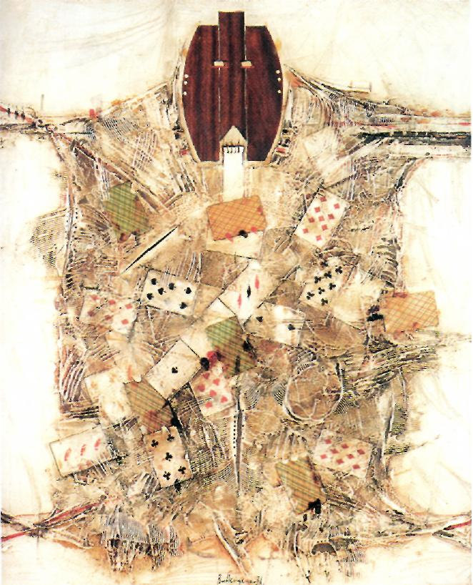
Владимир Немухин. Джокер
1976. Холст, масло, коллаж
100x81
Vladimir Nemukhin. Joker
1976. Oil on canvas, collage
100x81 cm
у Рабина, у Комара и Меламида. Принцип дифференциации был уже не политический, и сам Рабин из движения выделился - оказалось, что он какой угодно, политический, нравственный вождь, но уже не вождь в художественном мире.
М. Б. Обсуждая таким образом, мы, возможно правомерно, расширяем само понятие «бульдозерной выставки». Мы говорим о «бульдозерной выставке» как об отправной точке, за которой последовал широкий просмотр в Измайлово, а в следующем году - на ВДНХ. И только тогда, когда все увидели всех, произошло размежевание. «Бульдозерная» была просто сигналом?
Е. Б. Здесь можно говорить о начале, о сотворении мира нового искусства. О включении нового искусства в механику социальной системы, которая уступает протестам и строится на инновационном плюрализме. Потому что современное искусство существует как относительно автономная система определенных отношений. В андеграунде этих отношений не было, это был мир без критики, без га-леристов, без арт-рынка.
Н. А. Мне кажется, важен момент прорыва к массовом)' зрителю. Этот аспект до сих пор является нереализованной перспективой современного искусства в широком смысле слова в России. Современное искусство есть система взаимоотношений и структур внутри системы: галеристы, коллекционеры, аудитория. «Бульдозерная выставка» была шагом, попыткой, пусть неудачной, выстроить инфраструктуру, которой в то время просто не существовало. Так же, как и следующие шаги - галерея «Апт-арт» и прочее. Проблема прорыва к массовому зрителю не решена до сих пор - нет с ним связи, и не понятно, как прорвать эту пленку, да и нужно ли ее прорывать.
Е. Б. Полагаю, что массового зрителя и тогда не существовало. Были просто советские люди с гипертрофированным дефицитным сознанием. А массового зрителя не было тогда, нет и сейчас. Смотреть современное искусство приходят только профессионалы.
«Бульдозерная выставка» создала эффект паруса: интенсивное внимание к ситуации московского альтернативного искусства со стороны властей, мировой и местной общественности напоминало морской ветер. Потом тяговая сила новизны, скандала и дефицита исчезла, паруса обвисли, корабельщики занялись другими делами.
Н. А. Через выставку в Измайлово за четыре часа прошло около двадцати тысяч человек - фантастическая цифра. Вы себе можете представить, чтобы сейчас такая толпа ломилась на какое-то современное искусство? Толпа у нас до сих пор ломится на Глазунова.
А. О. Куда же пропали все эти люди?
Е. Б. Они занимаются своими делами. «Бульдозерная выставка», как и самиздат, пытались преодолеть информационную блокаду. Теперь такой задачи нет.
Н. А. Как мне кажется, сейчас ситуация в московском художественном процессе зависла в некоторой непонятности. Мы находимся на пороге нового этапа, который может начаться в ближайшие месяцы. Возникли новые галереи, которые мыслят совсем по-другому: они думают о художественном производстве и соответствующих отношениях. Существующие галереи вынуждены реагировать на это. Я имею в вид)¹, что новая, очень жесткая экономическая и политическая действительность может запустить какие-то процессы, подобно тому, как идиотский случай в сентябре 1974 запустил дифференциацию и структуризацию тогдашнего неофициального искусства.

